Беседа в подготовительной группе «Прелесть русской природы».

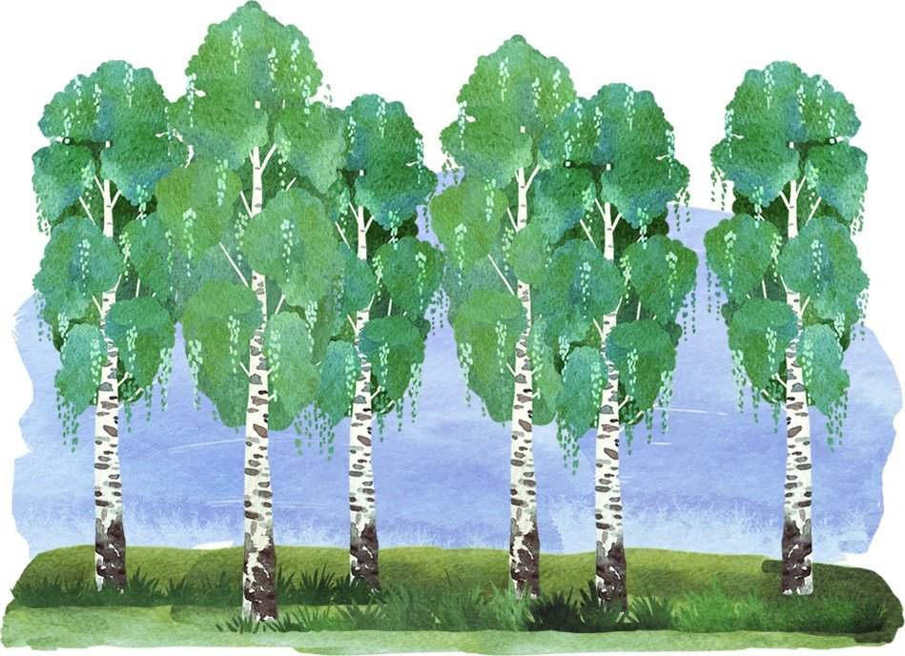
Интеграция областей: познание, коммуникация, музыка, художественное творчество.
Цель : расширить представления детей о березе.
Задачи.
Образовательная : расширить представления детей о березе как символе нашей Родины, частях березы, ее целебных свойствах, пополнить словарный запас детей словами береста, чечевички, деготь и др. Познакомить с народными обрядами и приметами.
Развивающая : развивать эстетический вкус, координацию движений , мелкую моторику пальцев рук.
Воспитательная : воспитывать бережное отношение к природе, потребность ее охранять.

Ход беседы .
Организационный момент.
1. Беседа о русской берёзе.
Люблю берёзку русскую,
То светлую, то грустную,
В белёном сарафанчике,
С платочками в карманчиках.
С красивыми застёжками,
С зелёными серёжками.
Люблю её, нарядную,
Родную, ненаглядную.

Воспитатель: Наши далёкие предки к лесу относились бережно. Они были уверены, что природа: деревья и травы, леса и облака – живая, что она может предупреждать или грозить, пугать или поощрять! Среди древних людей ходили легенды про травинку, цветок, про каждое деревце. Древние славяне считали берёзу священным деревом, олицетворяющим свет, чистоту, женственность. Её называли деревом счастья. Берёза – щедрое и доброе дерево. Природа нашего края скромна: у нас нет пальм, нет экзотических деревьев с крикливыми попугаями. Наши леса славятся липой, благоухающей по весне, клёном, радующим своим ярким убранством осенней порой, дубом, который подобно былинному богатырю готов сразиться с врагом, чтобы защитить слабого. И, конечно же, берёзой. Издавна это дерево считается символом нашей Родины.
Воспитатель: Любой человек при слове Родина вспоминает и представляет что-то своё, очень – очень родное. Оказалось, многие люди думают о наших берёзках. Жизнь и судьба русского человека связана с красавицей берёзкой. Рядом с домом, или у дороги, или в поле, или среди сестёр в берёзовой роще – где только не растёт красавица берёза!
Берёза – дерево удивительное! Можно весь свет обойти – нигде такого дерева не встретишь. Ни одно дерево в мире не может похвастаться таким станом. У неё единственной - белая кора.
Где бы ни присутствовала белоствольная красавица, она всегда радует наш взор. Берёза – дерево сердечное. Даже листья у неё сердцевидной формы. Ствол берёз называют сарафаном, а ветки – косами. Как вы думаете почему? (Предположительные ответы детей)
- Какая берёза?
- Правильно. Берёза кудрявая, белая, нарядная.
- Берёза красива в любое время года мы можем узнать берёзку. (Белый ствол с чёрными пятнами только у берёзы)
2.Звучит фонограмма русской народной песни «Во поле берёза стояла»

3. Дети рассказывают стихи.

1. Ты до того, берёзонька, красива
И в полдень жаркий, и в часы росы,
Что без тебя немыслима Россия,
И я немыслим без твоей красы.
2. Белая берёза –
Милая сестра.
Ты расти не бойся
Злого топора.
3. Белая берёза,
Птицы по ветвям.
Я тебя в обиду
Никому не дам.

- Берёза не только участвовала в древних славянских праздниках. С ней крестьяне-земледельцы связывали немало примет. Лопаются серёжки у берёзки – время сеять хлеб. Овёс сей, когда берёза распускается. Весной берёзовый сок невкусен – хлеб уродится на славу. Хотите узнать, какое будет лето? Присмотритесь к берёзам. Если весною берёза перед ольхою лист распустит, то лето будет сухое. Если ольха наперёд – мокрое. Из берёзы течёт много сока – к дождливому лету. О том, какой будет весна, берёзы рассказывают осенью. Листья начинают желтеть с верхушки – ждите ранней весны. Снизу – поздней, а если равномерно – средней. И зиму берёзы могут предсказывать. В начале октября с них лист не опал – снег ляжет поздно.
- Издавна люди плели из берёзы лукошки и туески для ягод и грибов, делали берестяные ложки. Люди пьют полезный берёзовый сок, парятся берёзовыми вениками, моют голову отваром берёзовых листьев. Собирают дёготь, из которого изготавливают дегтярное мыло. Из молодых веточек берёзы делают банные веники.
- Белую кору берёзы называют берестой. В бересте есть своеобразные отдушины, это крупные чёрные чёрточки – чечевички. Береста – верхний слой берёзы. Берёза может прожить до 150 лет.
- Берёза не только красива. Это дерево находит и практическое применение в быту. Она была ещё и доброй помощницей крестьян. В длинные, зимние вечера, когда не было электричества, избу освещала лучина, она была берёзовая. Она горела ярко и не коптила. Древесина у неё достаточно плотная. Она годится для изготовления фанеры и паркета. Из берёзы делают мебель и лыжи. Берёзовые дрова признаны лучшими. Берёзовая сажа используется для изготовления красок и черни
- Серёжки у берёзы – это собранные вместе плоды. Плоды берёзы – это маленькие орешки. У каждого орешка два широких крылышка.
- Ребята, давайте немного отдохнём и изобразим красивых берёзок.
4. Физминутка «Берёзка»
Все движения выполняются плавно с использованием художественного слова.
Берёза моя, берёзонька (движение рукой в сторону – вверх)
Берёза моя кудрявая! (то же левой рукой)
Стоишь ты, берёзонька (поднять руки вверх)
Посреди долинушки. (опустить руки)
На тебе, берёзонька (руки вытянуть вперёд, ладошки вверх)
Листья зелёные. (опустить руки)
Под тобой берёзонька (наклониться вперёд, руки развести в стороны)
Трава шёлковая (движение руками вправо, влево)
Венки вьют, плетут. (вращение руками перед собой)
- Молодцы! А теперь давайте поиграем в игру «Закончи предложение». Я начинаю предложение, а вы заканчиваете. Отвечать надо быстро, дружно, громко и правильно.
5.Дидактическая игра «Закончи предложение».
• Я очень люблю свою (Родину, Россию и т. д.)
• Сегодня мы говорили о (берёзке и т. д.)
• Кора берёзы называется (береста)
• Весной может утолить жажду (берёзовый сок)
• Из берёзы делают (мебель, паркет, берёзовые веники и т. д.)
• Я горжусь (своей природой, Родиной)
- Вот как много нового мы рассказали о русской берёзе, которую не зря считают символом нашей страны России.

